技術相談申込書
記入日： 年 月 日
航空宇宙生産技術開発センターは、企業の皆様のモノつくりに関する様々なご相談を承ります。
以下の様式に必要事項をご記入の上、ipteca@gifu-u.ac.jp に送付ください。
技術相談申し込みからの流れは次のとおりです。
ステップ5
ステップ１
ステップ2
ステップ3
ステップ4
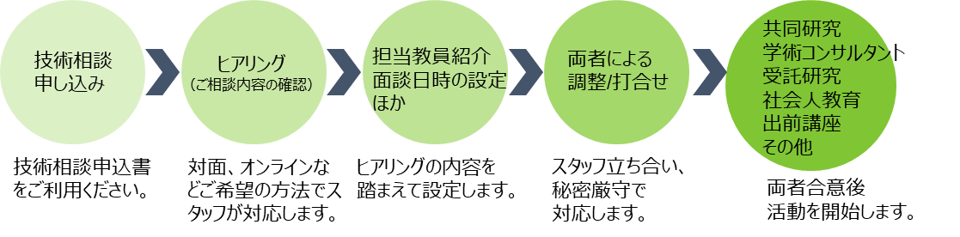
連絡先  (申込者) | 氏名
 | 所属 | 名称
 |  | 住所
 |  | 電話番号
 |  | FAX
 |  | E-mail
用件（概要）
相談内容 (機密事項には留意して下さい．)

対応希望先生名 (任意)

申込先 (送付先) E-mail：ipteca@gifu-u.ac.jp
名称：国立大学法人東海国立大学機構 航空宇宙生産技術開発センター
担当部門：運営室
住所：501-1193 岐阜市柳戸1番1 ( 岐阜大学構内 )
電話番号：058-293-3710
IPTeCA受付 受付番号： 受付日： 受付者：

